컴퓨터 네트워크 Assignment #1

2011253020 이화중

# Read Out and Implement the Example Python Codes Right as in Section 2.7 of the Text.

## UDP

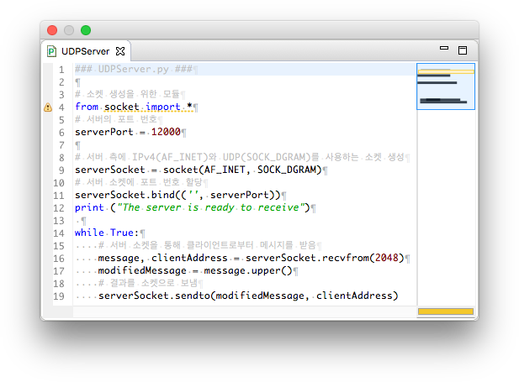

Figure 1 UDPServer.py

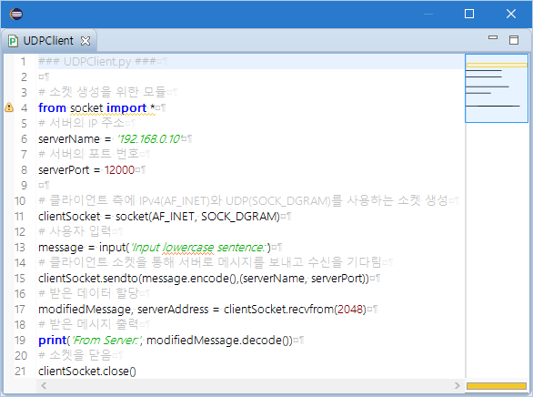

Figure 2 UDPClient.py

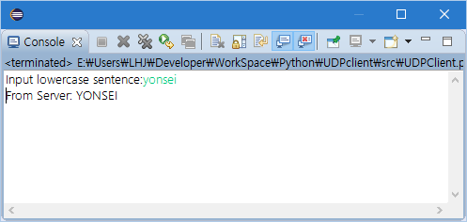

Figure 3 Result of UDP communication of 1.1

## TCP

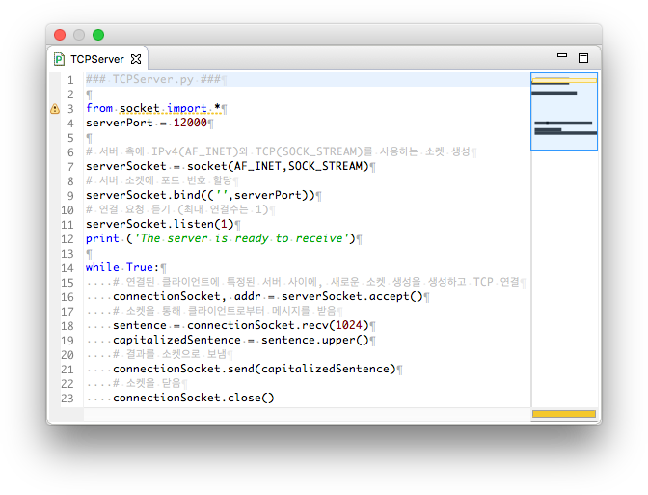

Figure 4 TCPServer.py

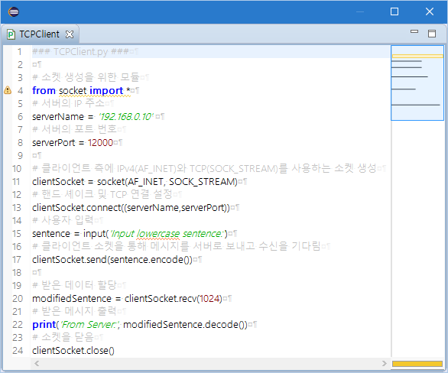

Figure 5 TCPClient.py

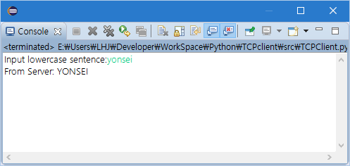

Figure 6 Result of TCP communication of 1.2

# Implementation of Simple Four Arithmetic by Using Socket Functions in Python both in TCP and UDP.

## Server Source Code

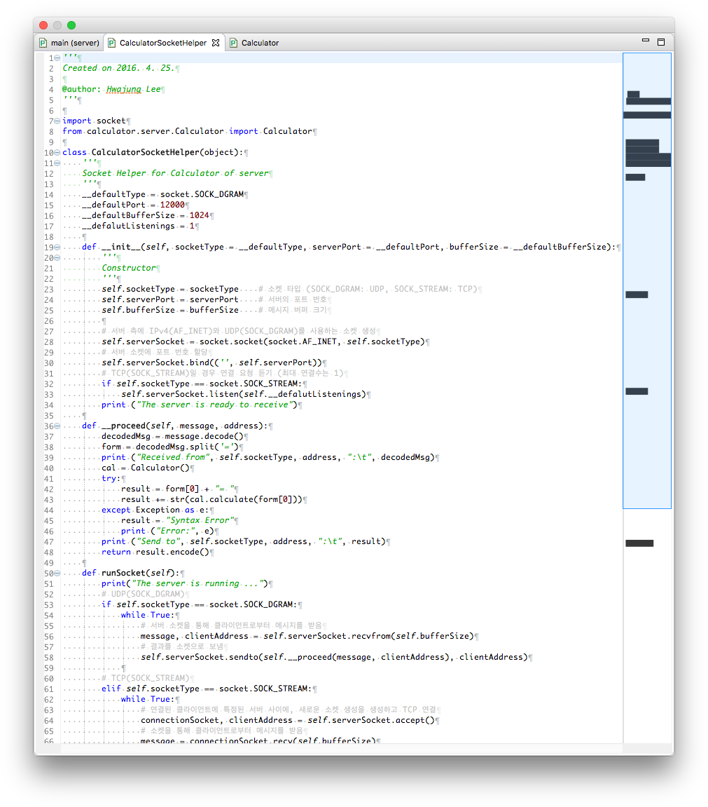

Figure 7 CalculatorSocketHelper.py (1)

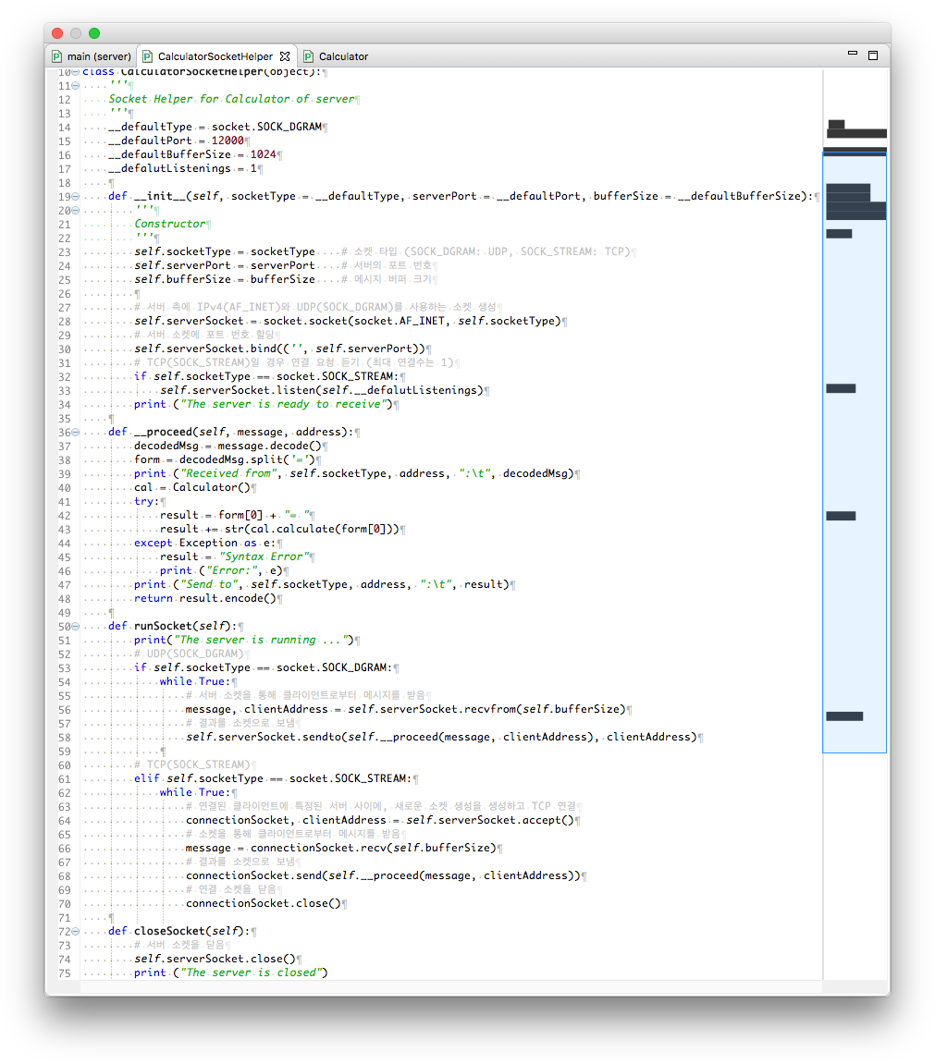

Figure 8 CalculatorSocketHelper.py (2)

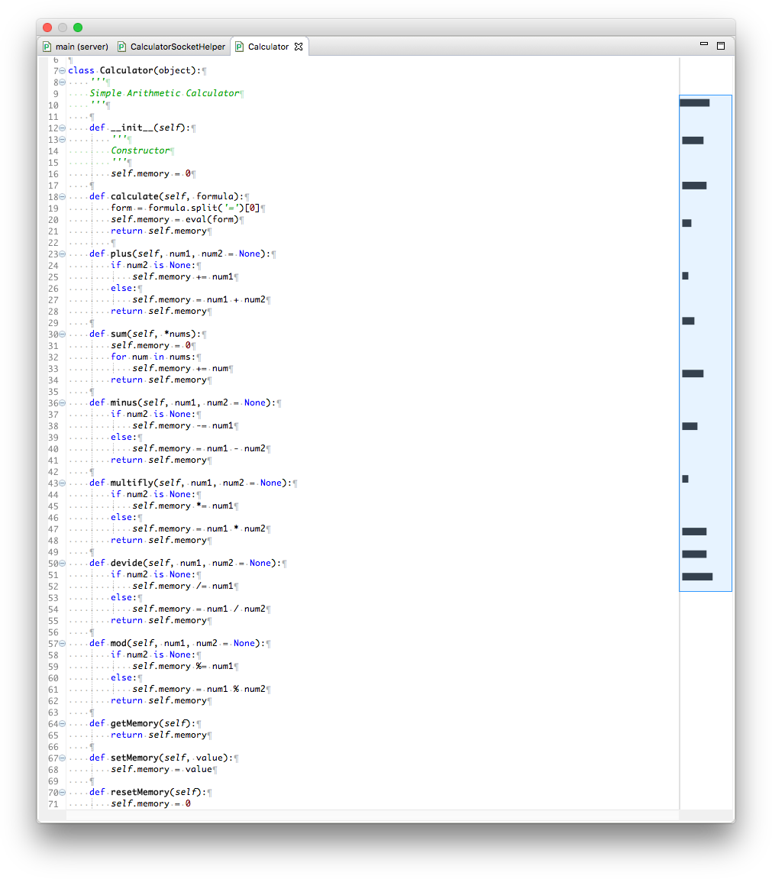

Figure 10 Calculator.py

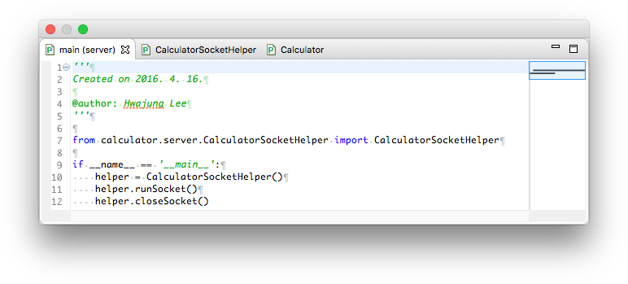

Figure main.py (server)

## Client Source Code

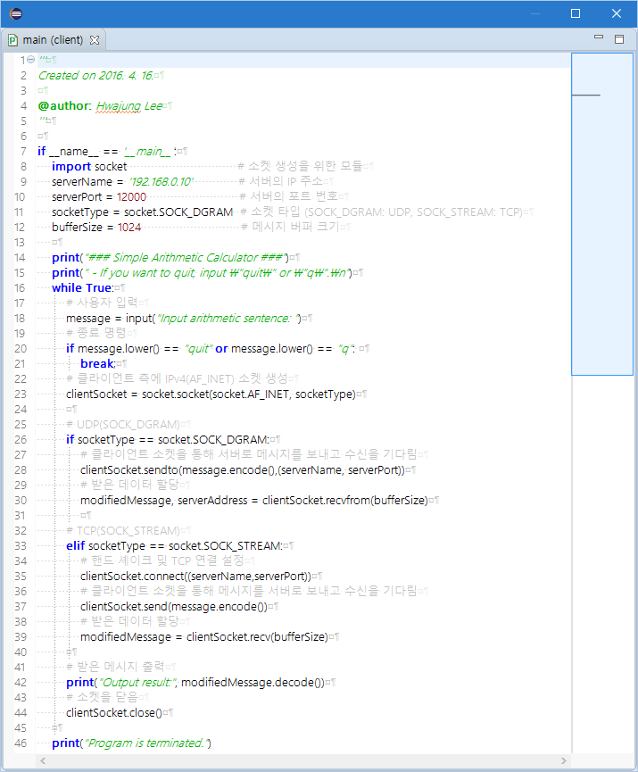

Figure 11 main.py (client)

## UDP Communication Result

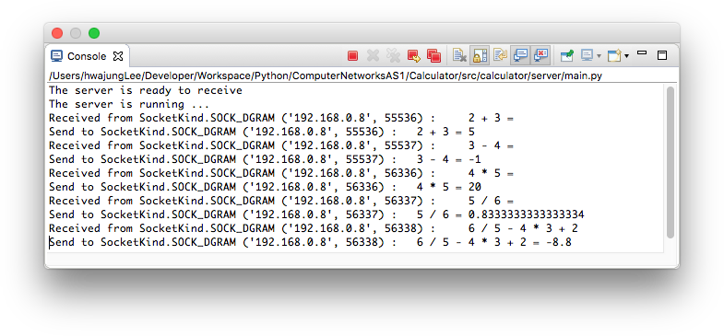

Figure 12 Result of UDP communication on Server of 2.1

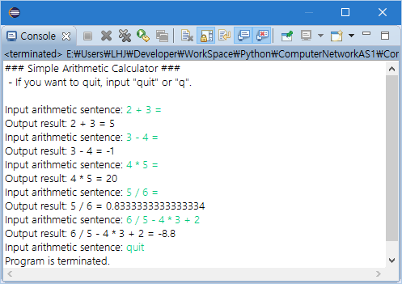

Figure 13 Result of UDP communication on Client of 2.2

## TCP Communication Result

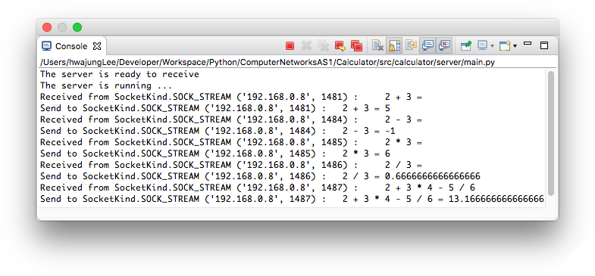

Figure 14 Result of TCP communication on Server of 2.1

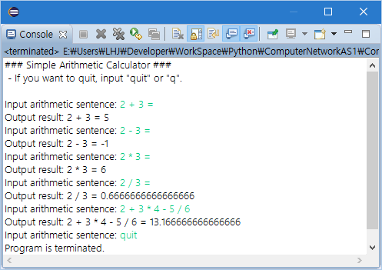

Figure 15 Result of TCP communication on Client of 2.2

# Discussion

이 과제를 통해, 클라이언트와 서버 사이의 통신을 위하여, 응용 계층과 전송 계층 사이 소켓의 구현을 이해한다. 여기서는 특히, 파이썬의 라이브러리를 활용하여 구현한다. 각 계층에서는 라이브러리 함수를 호출하여, 각각의 소켓을 생성하고 그 사이에 통신한다.

과제를 수행하는 데, 파이썬 3.5 버전으로 프로그래밍하였다. 1번 문제의 경우, 교재의 소스가 2.7이하 버전의 코드라, 3.5 버전과는 다소 차이가 있었다. 따라서, 일부 코드에 수정을 가하였다. raw_input() 함수가 없어져 input()으로 입력 받아 UTF-8로 인코딩 및 디코딩하였으며, 각 print 함수의 인자에는 괄호를 붙여주었다.

# Environment

Language: Python 3.5

IDE: Eclipse Mars.2 (PyDev 4.5.5)